THỰC ĐƠN NGÀY 28 THÁNG 3 NĂM 2023

ĂN SÁNG | ĂN TRƯA | ĂN XẾ
-Sữa Netsure  -Mì trứng bò kho  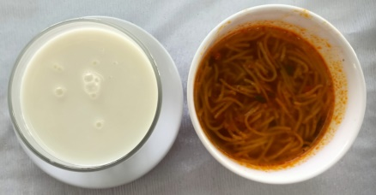 | -Cơm  -Bò nấu sữa tươi  -Giá xào  -Giá luộc  -Canh khoai mỡ nấu tôm  -Dưa hấu  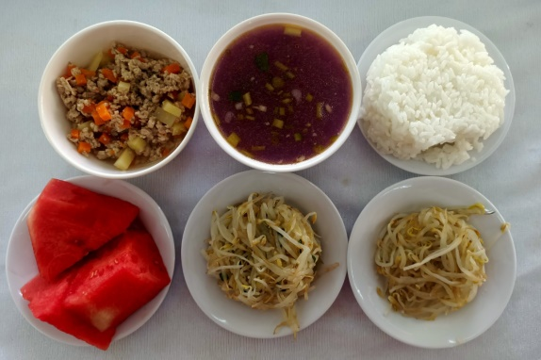 | -Nui thịt bằm  -Puding dừa  